**最低能量构型**

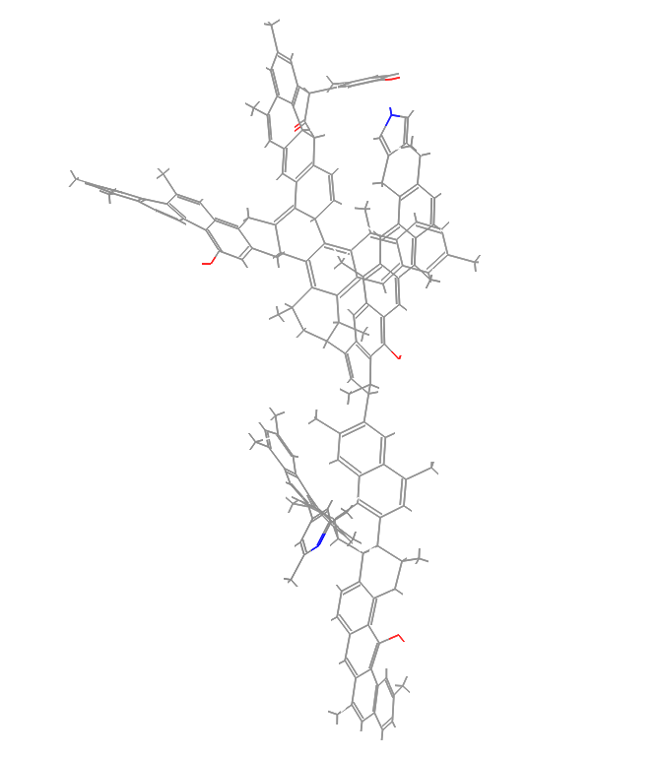

俯视图 Overlook view

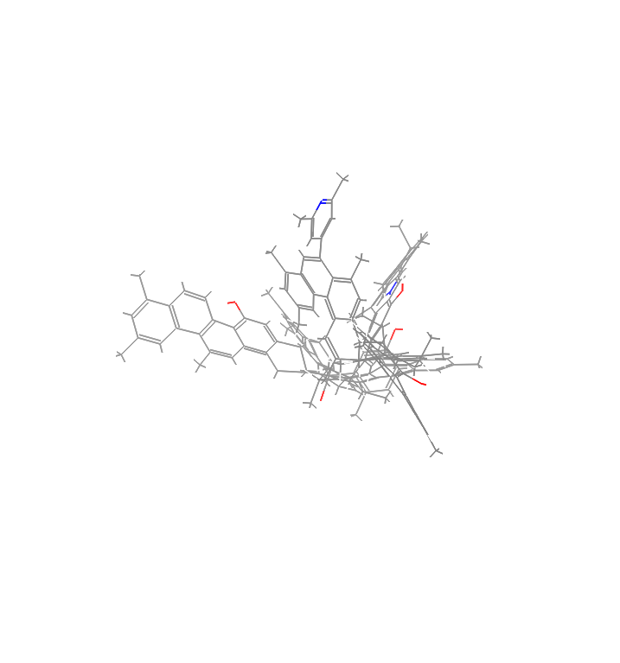

正视图 Orthographic view

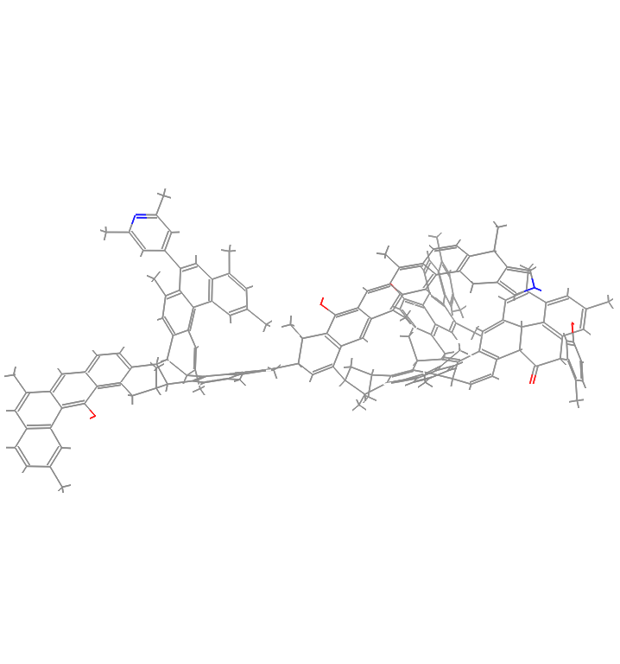

侧视图 Side view

表5-1分子动力学模拟前后的能量对比

Table 5-1 Energy comparison after Anneal optimization

|  |  |  |  |  |  |  |  |  |  |
| --- | --- | --- | --- | --- | --- | --- | --- | --- | --- |
| 样品 | 优化条件 | Total energy  （kcal /mol） | Valence Energy （kcal /mol） | | | | Non-bond Energy（kcal /mol） | | |
| EB | EA | ET | EI | EH | Evan | EE |
| DQ2V | 初始构型 | 10037.16 | 2296.98 | 74.11 | 131.49 | 8.19 | 0 | 7567.06 | -40.66 |
| 分子力学优化  化  化 | 824.83 | 108.51 | 121.36 | 176.33 | 3.88 | 0 | 461.345 | -46.58 |
| 动力学优化 | 758.25 | 106.86 | 103.91 | 144.24 | 2.92 | 0 | 448.59 | -48.28 |

**密度模拟**

设置一系列不同的密度值，寻找不同密度下模型的最小能量构型，得到密度与分子势能的关系图，初始密度值设置为0.5 g/cm3，密度间隔值为0.05，最大密度值设置为1.85 g/cm3，

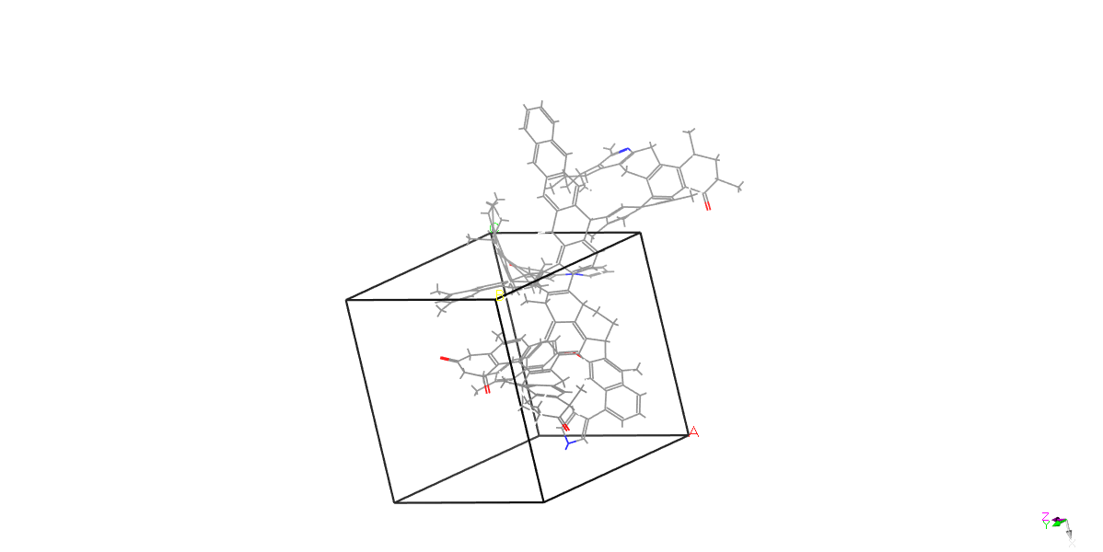

图5-7 周期边界条件下DQ2#原煤模型的能量最优几何构型



图5-9 DQ2#原煤模型能量与密度之间的关系图

Figure 5-9 Relationship between total energy and density for asphaltene

**模型的键长、键级分析**

置一系列不同的密度值，寻找不同密度下模型的最小能量构型，得到密度与分子势能的关系图，初始密度值设